HOJAS DE EJERCICIOS DE LA UNIDAD 8: APLICACIONES DE LAS DERIVADAS

1.- Halla el dominio y los puntos de corte con los ejes de las siguientes funciones:
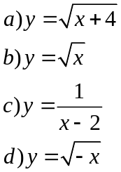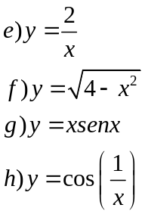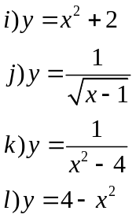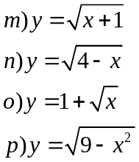

2.- Estudiar la simetría y periodicidad de las siguientes funciones:
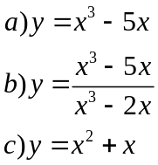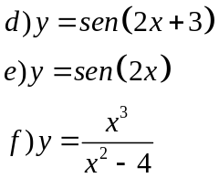
3.- Estudia la derivabilidad y la continuidad de las siguientes funciones:

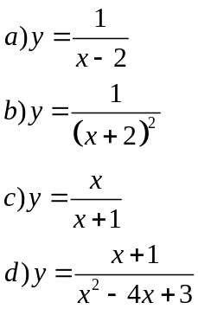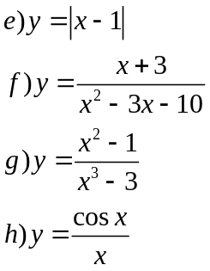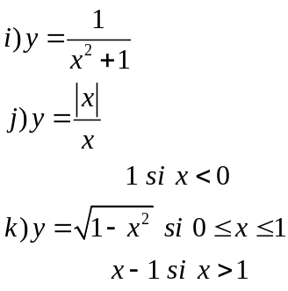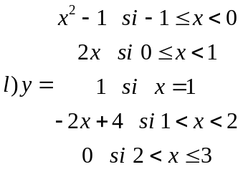

4.- Estudia las asíntotas y ramas infinitas, así como la simetría de las siguientes funciones:
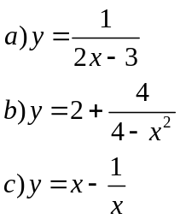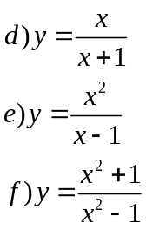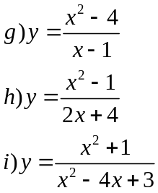
5.- En las funciones siguientes determina los intervalos de monotonía, hallando la posición de los puntos críticos y sólo con dicha información intenta razonar la existencia en los mismos de mínimos, máximos o puntos de inflexión:
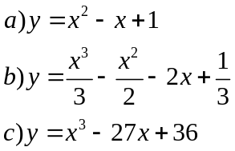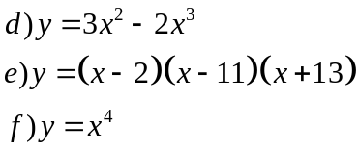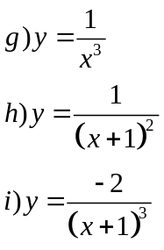

6.- En las funciones del ejercicio anterior determina los intervalos de concavidad y convexidad e intenta volver a razonar la existencia en los mismos de mínimos, máximos o puntos de inflexión sólo con esos datos.

7.- Aplica ahora el criterio de la segunda derivada para determinar los máximos, mínimos y puntos de inflexión de las funciones del ejercicio 5. Determina el valor de los máximos, los mínimos y los puntos de inflexión. Distingue, con toda la información recogida en estos tres ejercicios, entre máximos y mínimos absolutos y relativos.

8.- Representa gráficamente:
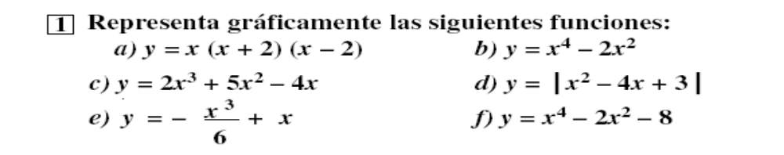

9.- Representa gráficamente:
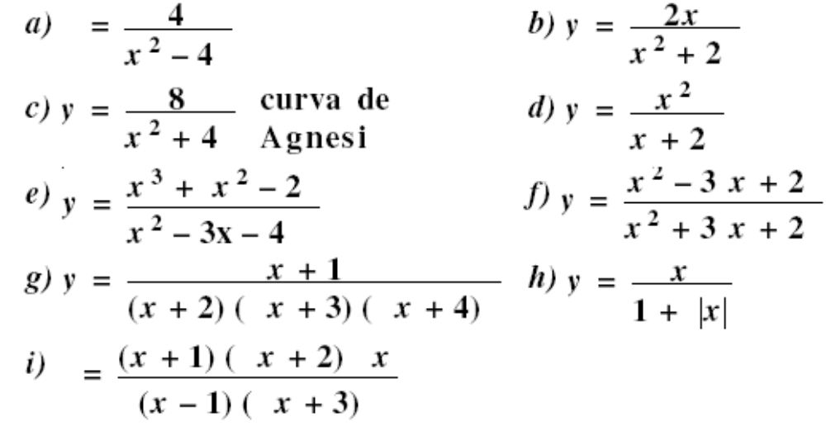

10.- Representa gráficamente:
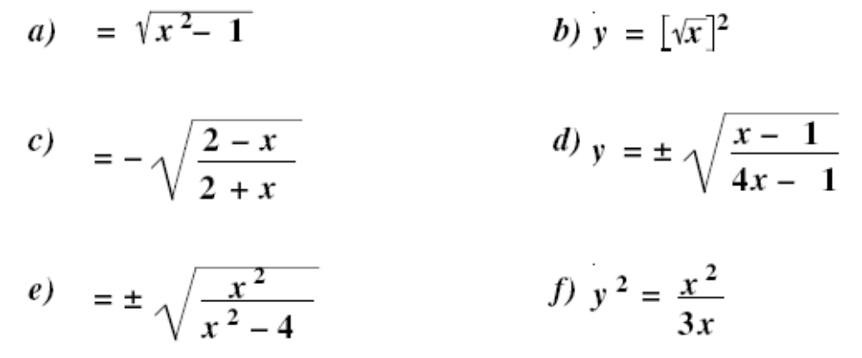
11.- Sea f (x)= 2x³ + 2x² + 5. Hallar P (x₀ , f(x₀) ) de modo tal que la recta y = 2x + 7 sea tangente al gràfico de f en el punto P.
12.- Sea f (x) = 5x³ – 6x² – 3. Hallar P = (x₀, f(x₀) ) de modo tal que la recta y = 3x – 7 sea tangente al gràfico de f en el punto P.
13.- Sea f(x)=ln(x²-8)+5. Hallar la ecuación de la recta tangente al gráfico de f en el punto de abscisas x=3.

14.- Hallar la ecuación de la recta tg. al gráfico de en el punto de abscisa x₀ =3.

15.- Si escribir la ecuación de la recta tangente al gráfico de f en el punto de abscisa x = 3.
16.- Sea f(x)= . Hallar la pendiente de la recta tangente al grafico de f en el punto de abscisa X_{o} =1.
17.- Sea f(x)=k(x-1)e²(x+1), hallar el valor de k real para que la recta tangente al gráfico de f en el punto de abscisa x₀=-1 tenga pendiente 9.
18.- Sea f(x)= ln (ax + 7) + 6x². Hallar a para que la recta tangente al grafico de f en x₀= 1 tenga pendiente m = 11.
19.- Dada 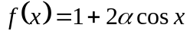, calcular α perteneciente a los reales, en x = 0. Dicha recta debe ser paralela a y= 3x+2
20.- f(x)= . Hallar de modo tal que la recta de ecuación sea tangente al gráfico de f en el punto (1;5).
21.- Una compañía de venta a domicilio ha determinado que sus baneficios anuales dependen del número de vendedores verificando la expresión :
donde B(x) es el beneficio en miles de pesetas para x vendedores.
Determinar, justificando las respuestas:
- ¿Qué número de vendedores ha de tener la empresa para que sus beneficios sean máximos?
- ¿Cuál será el valor de dichos beneficios máximos?
22.- El consumo de combustible (en centenares de litros) de cierta aeronave durante un total de cinco horas de vuelo viene dado por la función :
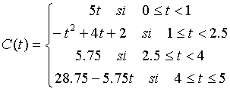
- Representar dicha función
- Interpretar la gráfica obtenida
23.- 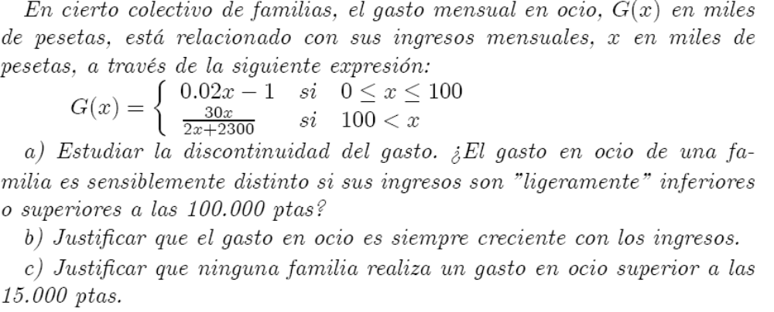
24.- 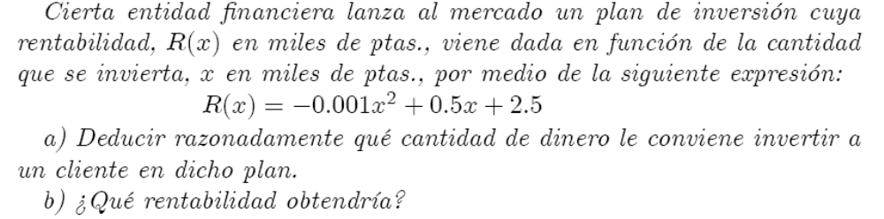
25.- 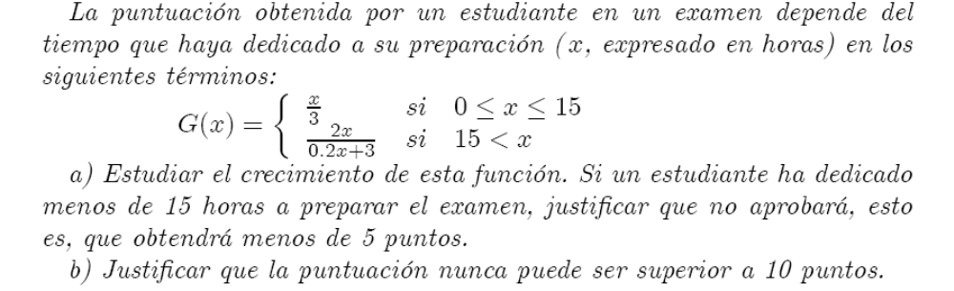
26.- 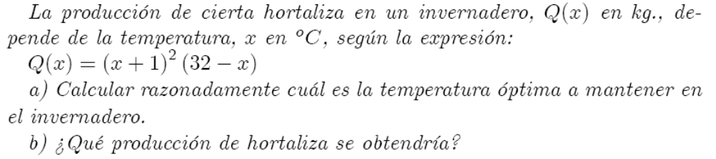
27.- 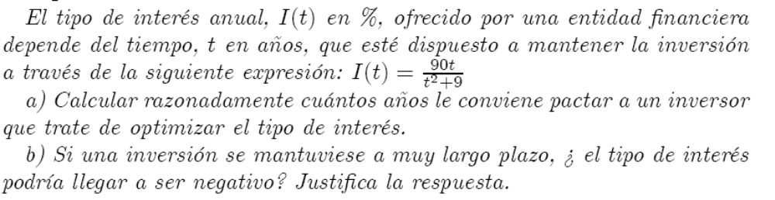
28.- 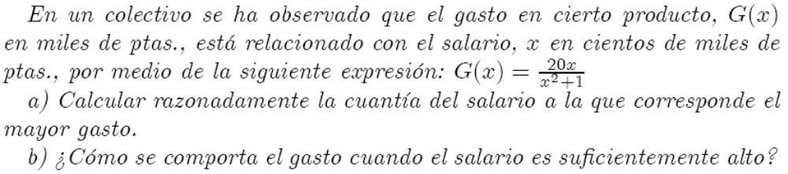
29.- 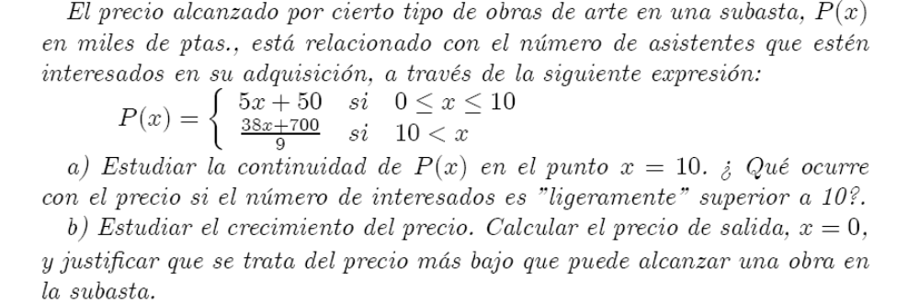
30.- 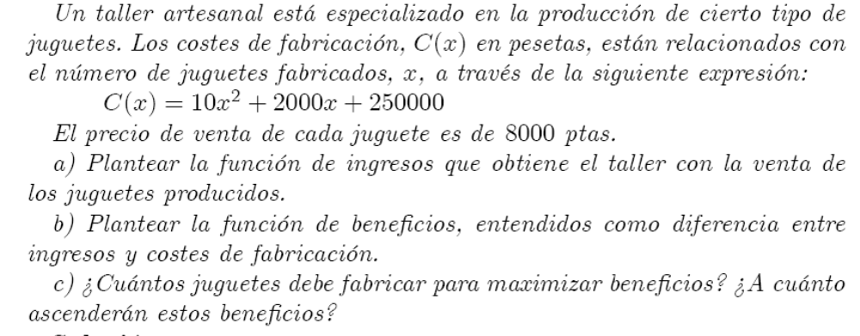
31.-
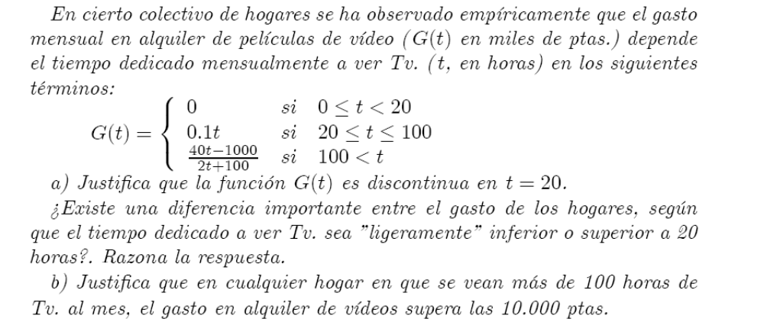
32.-
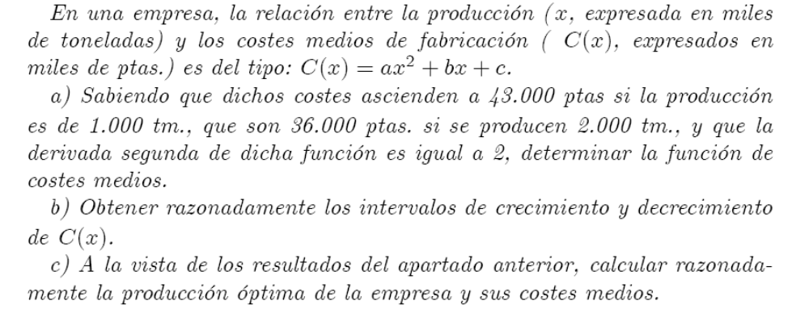

33.-
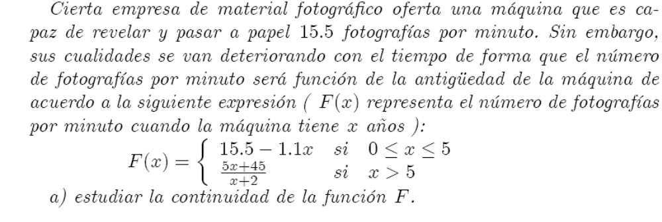
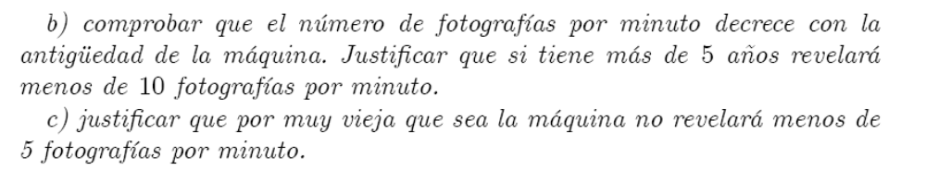

34.- 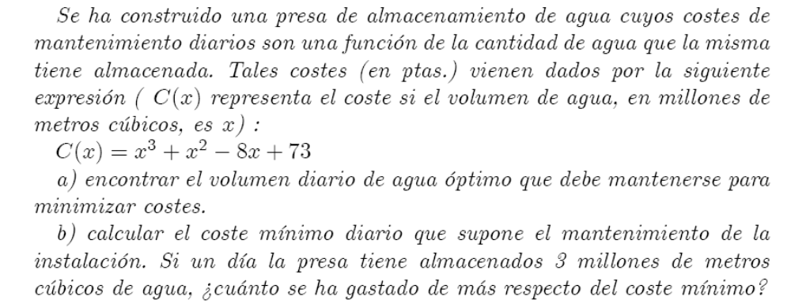

35.-
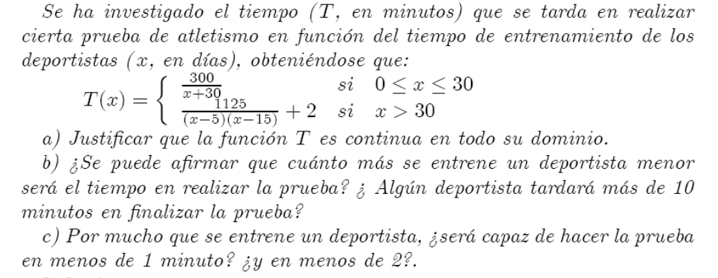

36.-
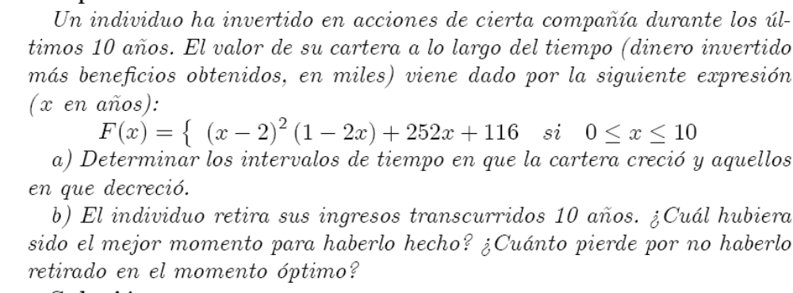

37.-
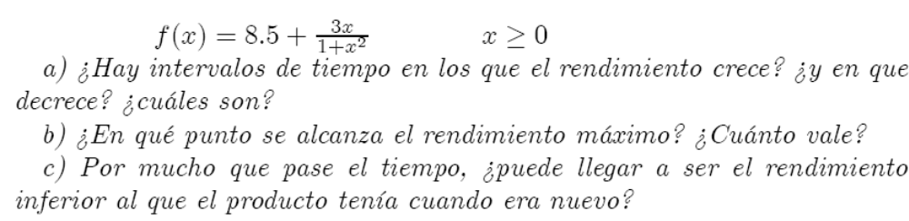
38.-
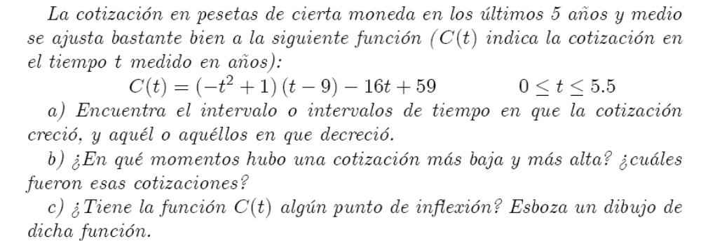

39.-
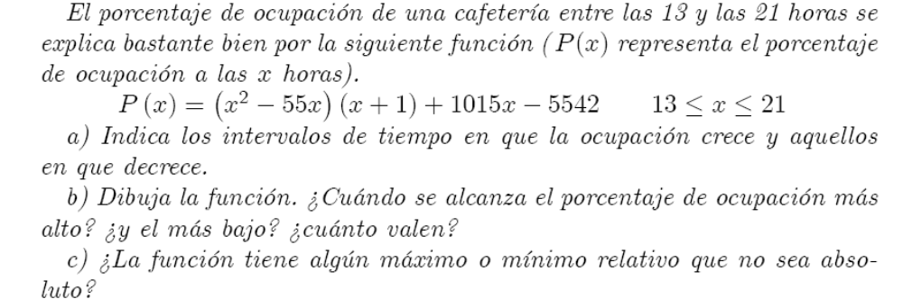

40.-
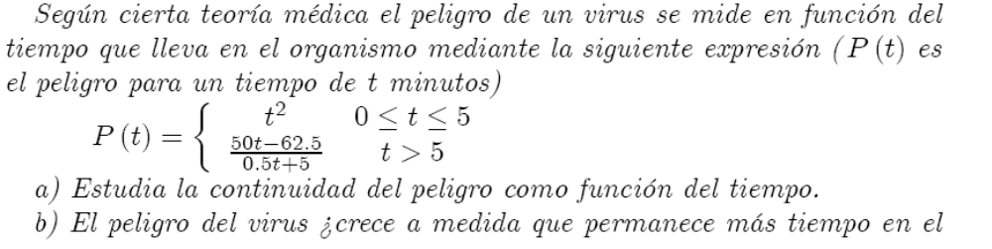
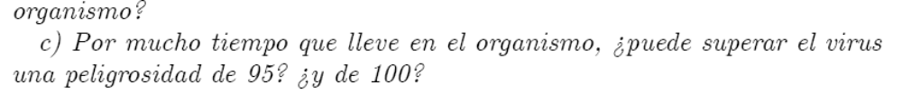
41.-
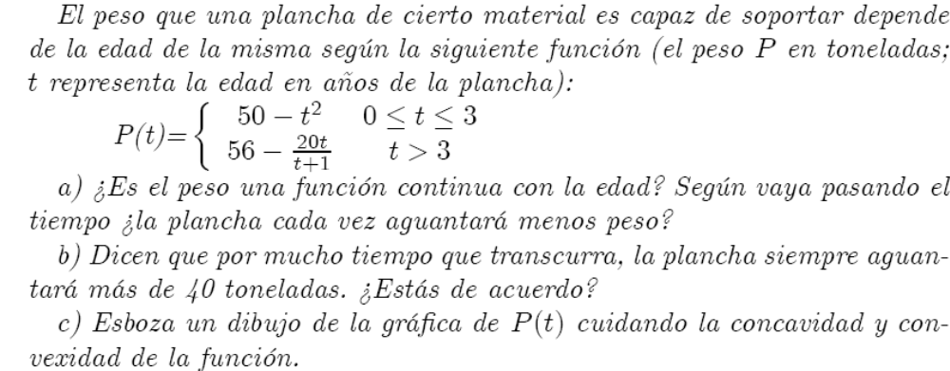

42.-
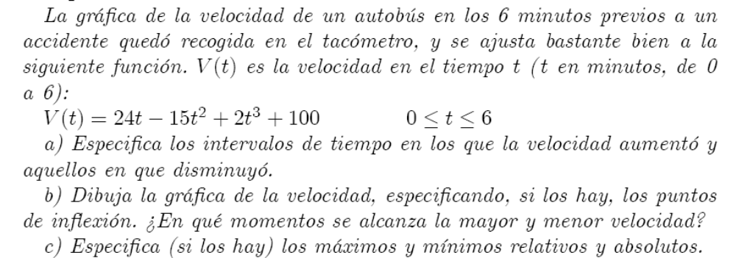

43.-
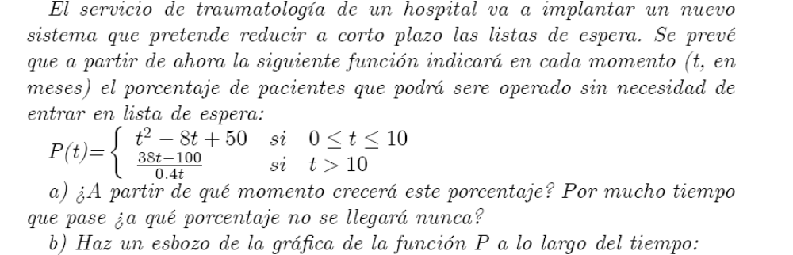

44.-
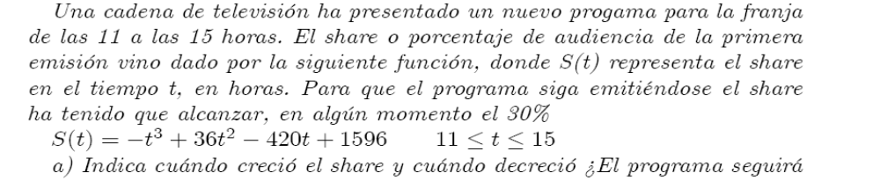
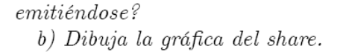
45.-
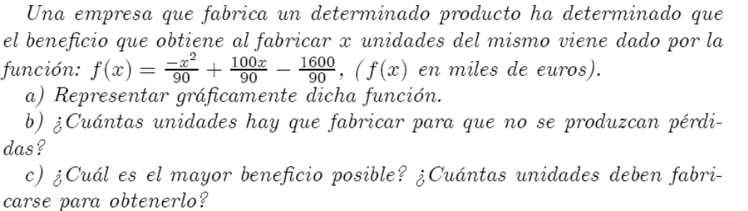

46.-
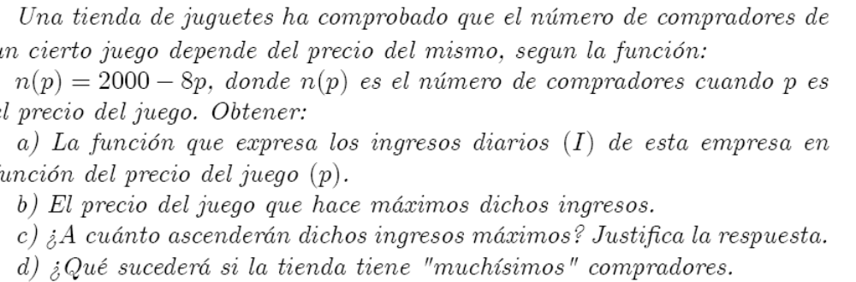

47.-
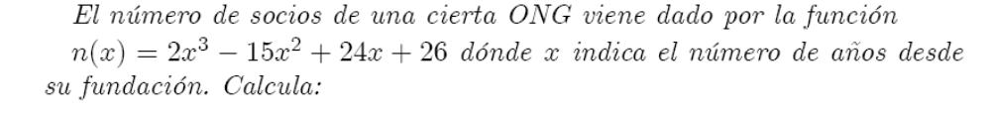
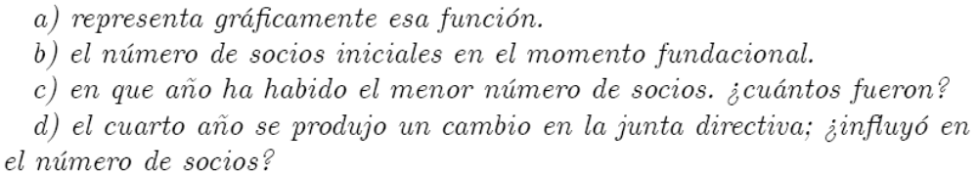

48.-
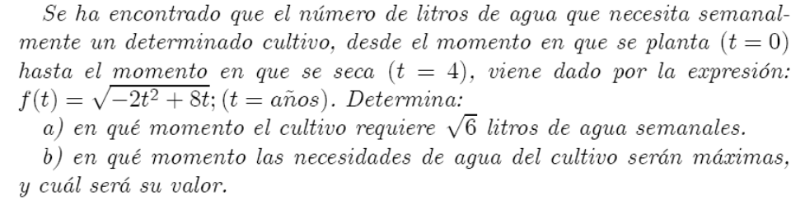

49.-
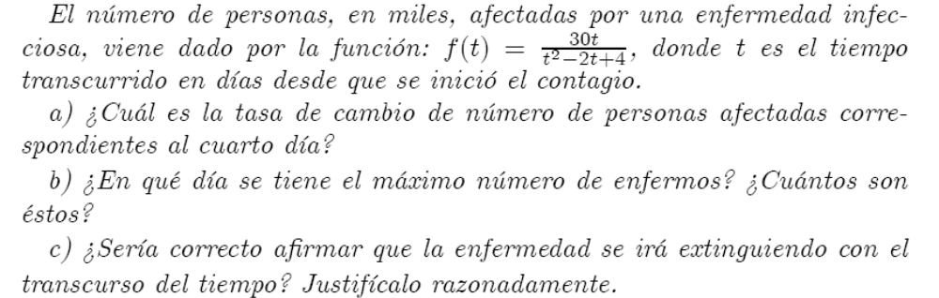

50.-
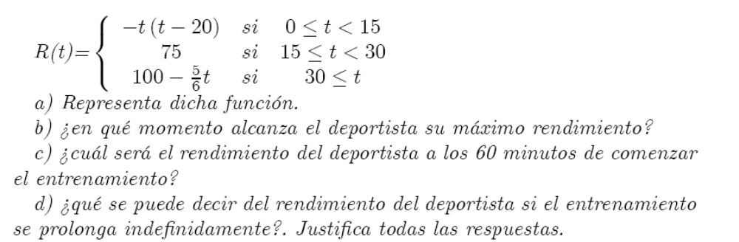

51.-
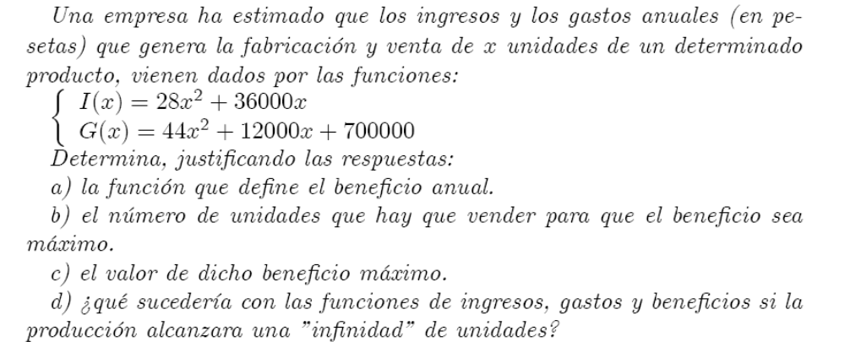

52.-
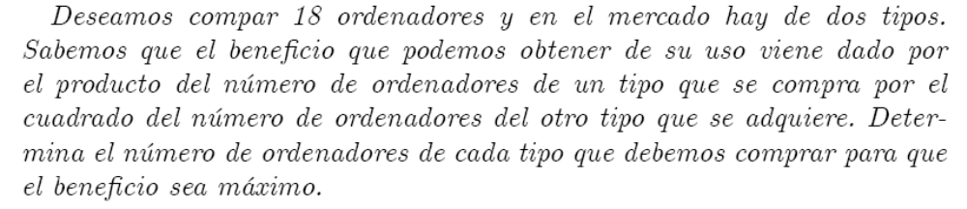
53.-
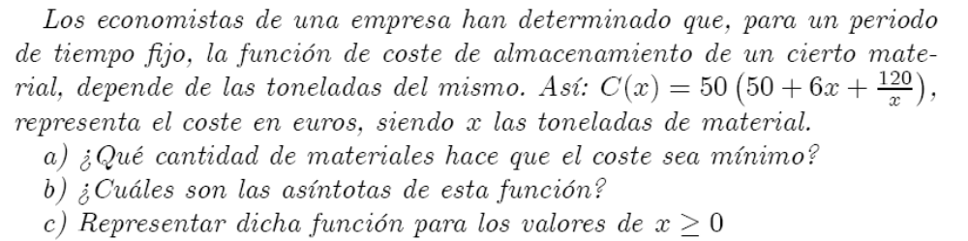

54.-
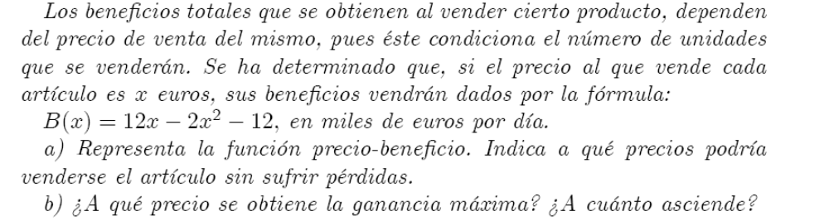

55.-


